ФЕДЕРАЛЬНОЕ АГЕНТСТВО ЖЕЛЕЗНОДОРОЖНОГО ТРАНСПОРТА
Федеральное государственное бюджетное образовательное учреждение высшего образования
«Петербургский государственный университет путей сообщения
Императора Александра I»
(ФГБОУ ВО ПГУПС)

Кафедра «Железнодорожные станции и узлы»

РАБОЧАЯ ПРОГРАММА
дисциплины
«ПРОЕКТИРОВАНИЕ ОБЪЕКТОВ ТРАНСПОРТНОЙ ИНФРАСТРУКТУРЫ»(Б1.Б40)

для специальности
23.05.06«Строительство железных дорог, мостов и транспортных тоннелей» по специализации
«Строительство магистральных железных дорог»

Форма обучения – очная, очно-заочная, заочная

Санкт-Петербург
2016

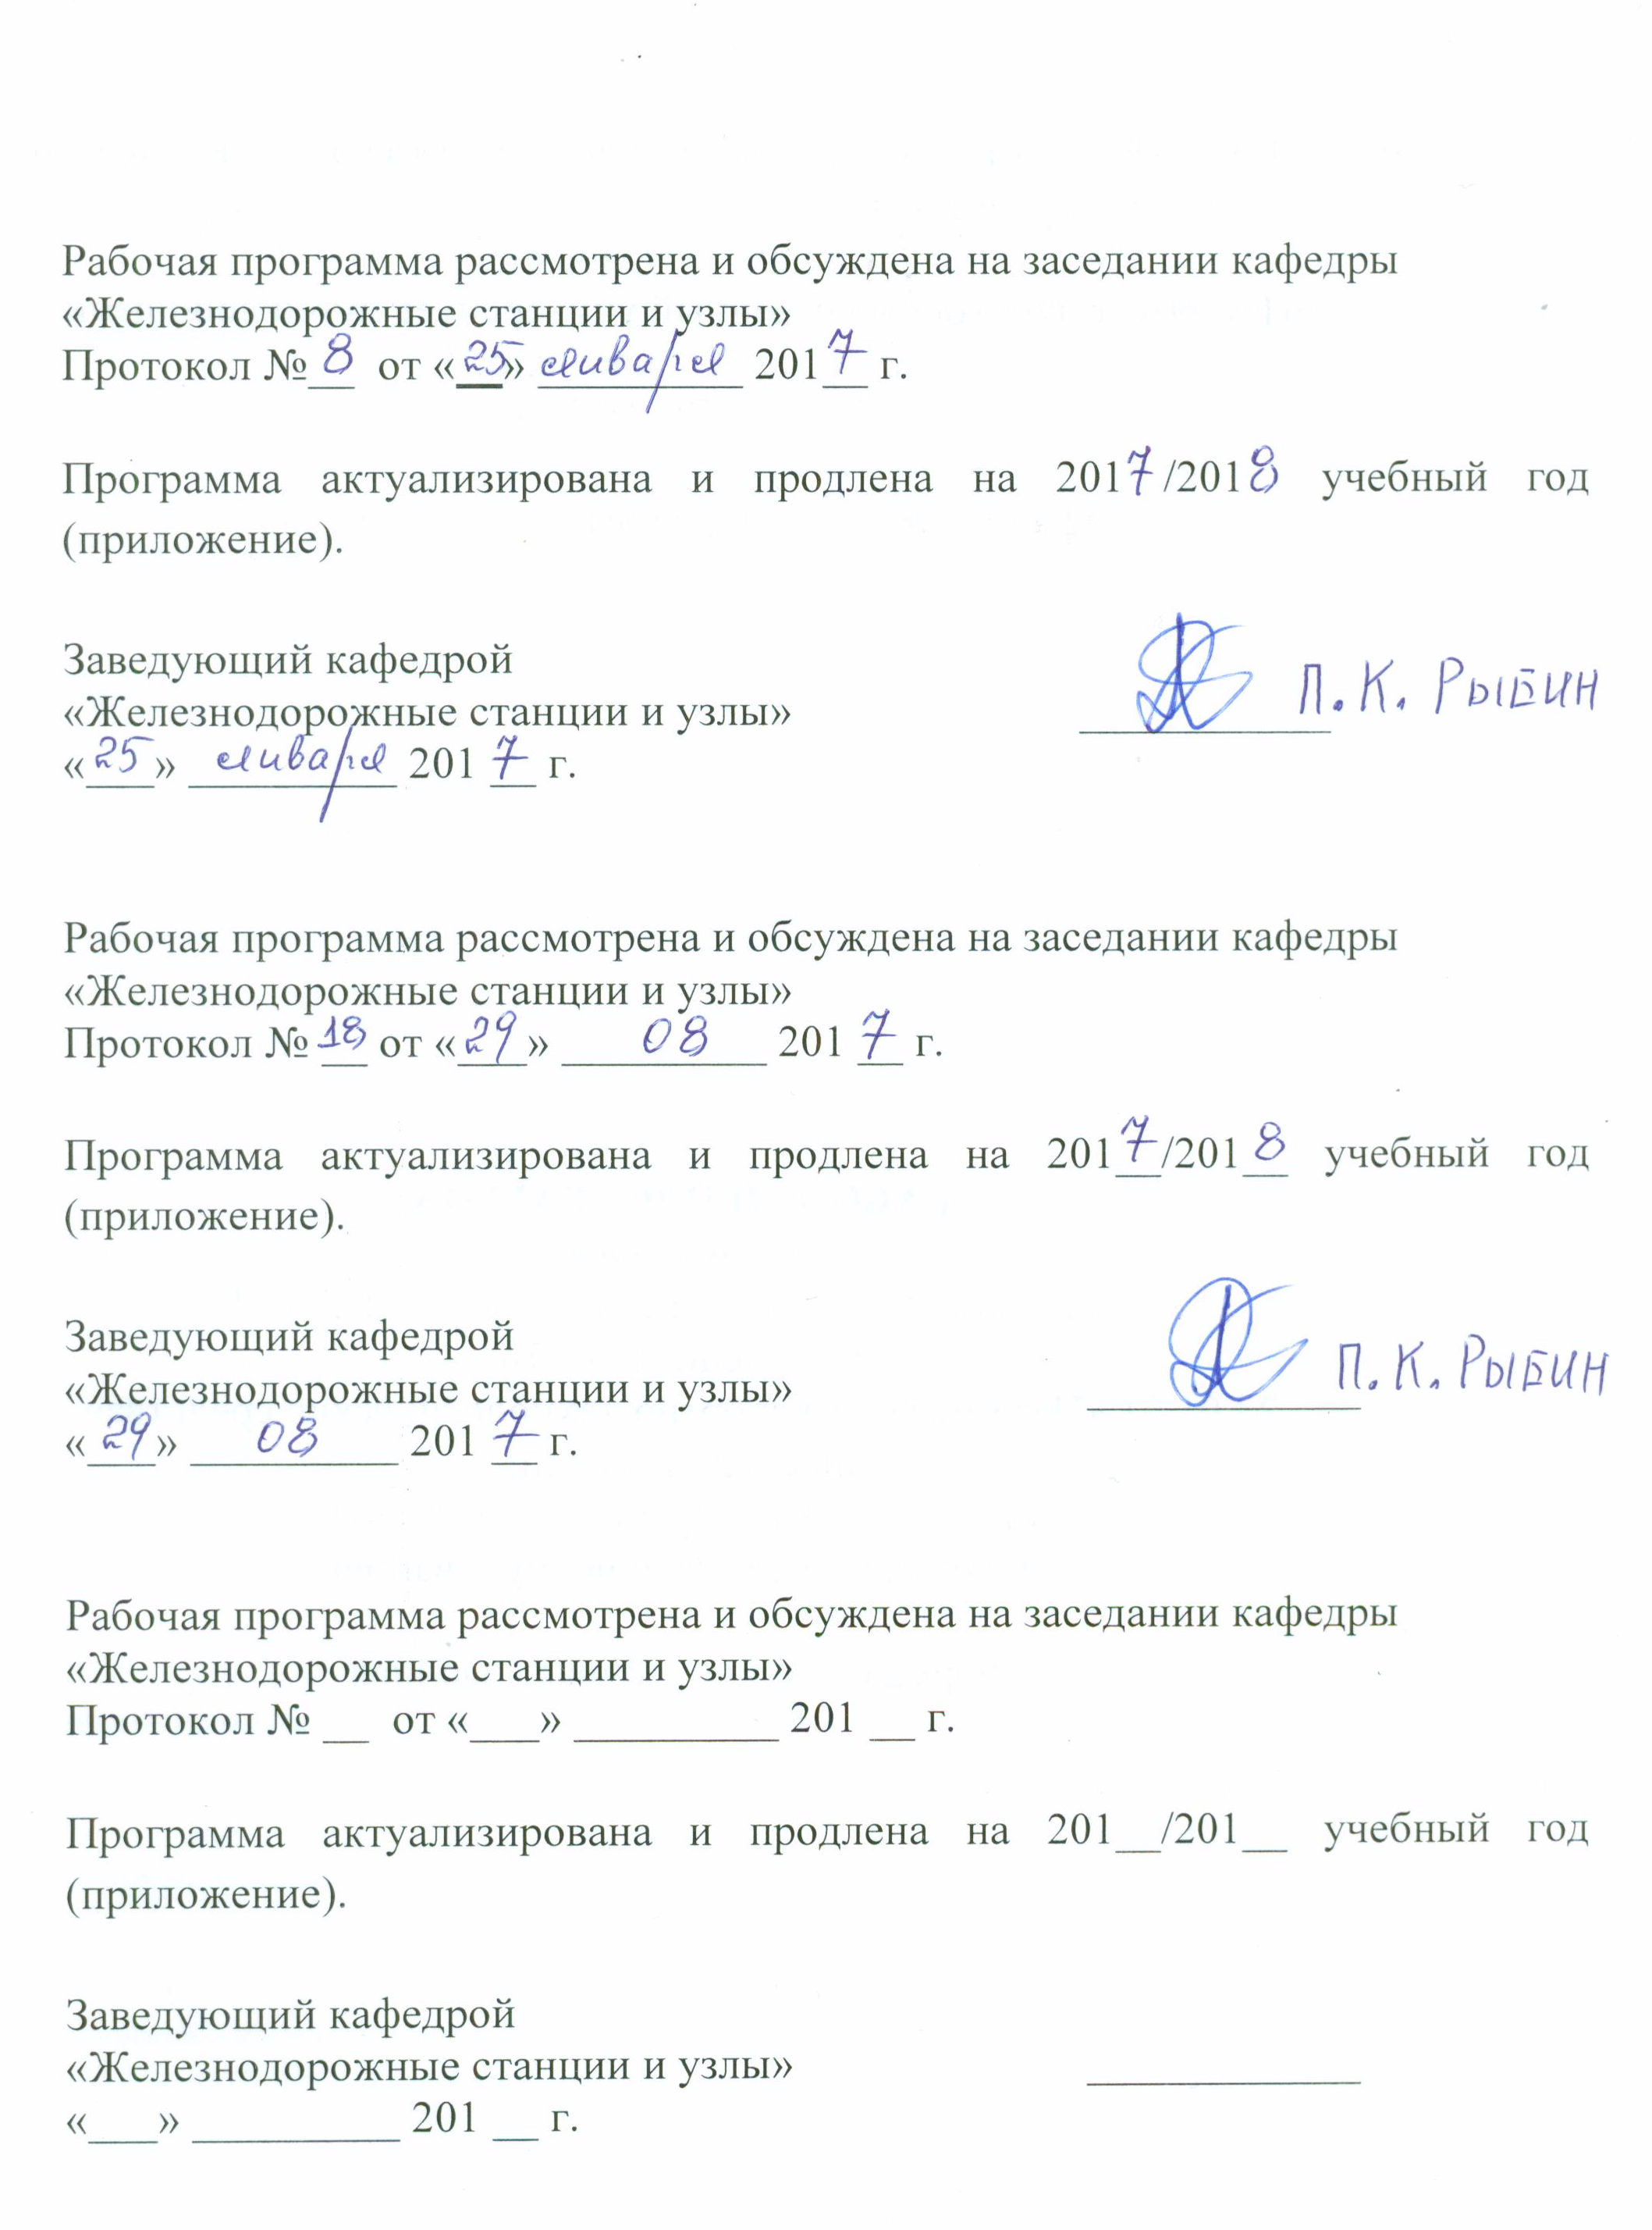

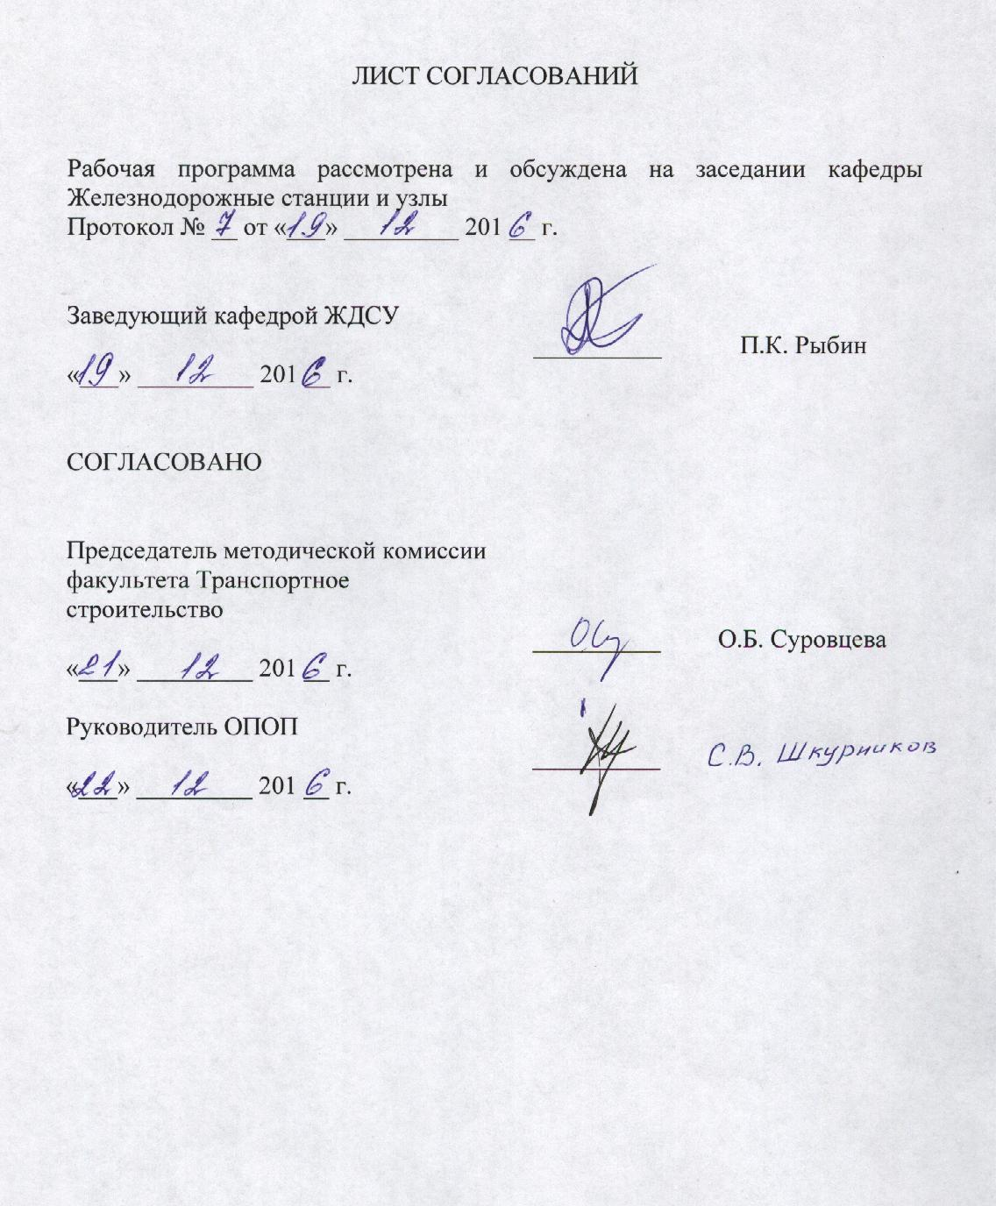
1. Цели и задачи дисциплины

Рабочая программа составлена в соответствии с ФГОС ВО, утвержденным «12» 09 2016 г., приказ № 1160 по специальности 23.05.06«Строительство железных дорог, мостов и транспортных тоннелей», по дисциплине «Проектирование объектов транспортной инфраструктуры».
Целью изучения дисциплины «Проектирование объектов транспортной инфраструктуры» является профессиональная подготовка специалистов по изысканию, проектированию, строительству, эксплуатации, текущему содержанию, обследованию, ремонту и реконструкции транспортных сооружений и получение ими необходимых знаний о нормах и правилах проектирования линейных предприятий железнодорожного транспорта, организации и технологии их работы.
Для достижения поставленных целей решаются следующие задачи:
– усвоение нормативных документов, регламентирующих проектирование, строительство и эксплуатацию железнодорожных станций и узлов;
– овладение приёмами и приобретение навыков практического построения схем и планов железнодорожных станций и выполнения сопутствующих технических и экономических расчётов.

2. Перечень планируемых результатов обучения по дисциплине, соотнесенных с планируемыми результатами освоения основной профессиональной образовательной программы

Планируемыми результатами обучения по дисциплине являются: приобретение знаний, умений, навыков и/или опыта деятельности.
В результате освоения дисциплины обучающийся должен:
ЗНАТЬ:
– методику комплексного проектирования основных схем и конструкций элементов инфраструктуры железнодорожных станций; техническое оснащение, включая разработку технологических процессов работы станций и узлов, системы сервисного обслуживания клиентуры и комплексной автоматизации и механизации основных станционных процессов в увязке с организацией работы железнодорожного и других видов транспорта, а также с планировкой населенных пунктов, размещением промышленных районов и других факторов;
– стратегию развития и эксплуатации объектов инфраструктуры железнодорожных станций на основе использования новой техники и технологии работы, комплексной механизации и автоматизации трудоемких и опасных станционных производственных процессов, обеспечения безопасности движения поездов, маневровой работы, охраны труда и окружающей среды;
УМЕТЬ:
– читать чертежи со схемами и планами железнодорожных станций;
– выполнять технико-экономические расчеты для выбора наиболее эффективных решений по конструкциям схем станций и отдельных элементов,
– разрабатывать схемы железнодорожных станций и узлов на основании типовых решений и укладывать схемы промежуточных раздельных пунктов в масштабе;
ВЛАДЕТЬ:
– методами разработки и составления схем разъездов, обгонных пунктов, станций (промежуточных, участковых, сортировочных, пассажирских, грузовых);
– методами масштабной укладки основных элементов проектируемых и реконструируемых станций;
– методами проектирования грузовых устройств;
– методами расчета основных параметров устройств железнодорожных станций.
Приобретенные знания, умения, навыки и опыт деятельности, характеризующие формирование компетенций, осваиваемые в данной дисциплине, позволяют решать профессиональные задачи, приведенные в соответствующем перечне по видам профессиональной деятельности в п. 2.4 основной профессиональной образовательной программы (ОПОП).
Изучение дисциплины направлено на формирование следующих профессиональных компетенций (ПК), соответствующих видам профессиональной деятельности, на которые ориентирована программа специалитета:
производственно-технологическая деятельность:
- способность разрабатывать проекты и схемы технологических процессов строительства, реконструкции, капитального ремонта и эксплуатации железнодорожного пути, мостов, тоннелей, метрополитенов, а также их обслуживания, с использованием последних достижений в области строительной науки (ПК-1);
проектно-изыскательская и проектно-конструкторская деятельность:
- способность разрабатывать проекты транспортных путей и сооружений с использованием средств автоматизированного проектирования (ПК-17).
Область профессиональной деятельности обучающихся, освоивших данную дисциплину, приведена в п. 2.1 ОПОП.
Объекты профессиональной деятельности обучающихся, освоивших данную дисциплину, приведены в п. 2.2 ОПОП.

3. Место дисциплины в структуре основной профессиональной образовательной программы

Дисциплина «Проектирование объектов транспортной инфраструктуры» (Б1.Б40) относится к базовой части и является обязательной обучающегося.

4. Объем дисциплины и виды учебной работы

Для очной формы обучения:
Вид учебной работы | Всего часов | Семестр
 |  | 9
Контактная работа (по видам учебных занятий)  В том числе:  - лекции (Л)  - практические занятия (ПЗ)  - лабораторные работы (ЛР) | 36  18  18  - | 36  18  18  -
Самостоятельная работа (СРС) (всего) | 36 | 36
Контроль | 36 | 36
Форма контроля знаний | Э | Э
Общая трудоемкость: час / з.е. | 108/3 | 108/3

Для очно-заочной формы обучения:
Вид учебной работы | Всего часов | Семестр
 |  | 11
Контактная работа (по видам учебных занятий)  В том числе:  - лекции (Л)  - практические занятия (ПЗ)  - лабораторные работы (ЛР) | 36  18  18  - | 36  18  18  -
Самостоятельная работа (СРС) (всего) | 36 | 36
Контроль | 36 | 36
Форма контроля знаний | Э | Э
Общая трудоемкость: час / з.е. | 108/3 | 108/3

Для заочной формы обучения:
Вид учебной работы | Всего часов | Курс
 |  | 6
Контактная работа (по видам учебных занятий)  В том числе:  - лекции (Л)  - практические занятия (ПЗ)  - лабораторные работы (ЛР) | 12  6  6  - | 12  6  6  -
Самостоятельная работа (СРС) (всего) | 87 | 87
Контроль | 9 | 9
Форма контроля знаний | Э | Э
Общая трудоемкость: час / з.е. | 108/3 | 108/3

5. Содержание и структура дисциплины
5.1 Содержание дисциплины
№ п/п | Наименование раздела дисциплины | Содержание раздела
1 | Основные понятия и нормы проектирования инфраструктуры раздельных пунктов | 1.1 Классификация раздельных пунктов и их общая характеристика. Классификация станционных путей. Габариты и междупутные расстояния. Установка в междупутьях светофоров, опор контактной сети, пассажирских и других устройств.  1.2 Соединения путей. Виды стрелочных переводов, условия их применения при проектировании станций, изображение на схемах и планах. Взаимное расположение стрелочных переводов и расчет расстояний между ними. Съезды между путями и их расчет.  1.3 Определение расстояний от центра перевода до предельных столбиков, светофоров и изолирующих стыков. Полная, строительная и полезная длина станционных путей. Парки путей, их классификация по назначению и форме и сравнительная характеристика. Понятие о горловинах станции и общие требования к ним.  1.4 Основные технические нормы и общие условия проектирования раздельных пунктов.Документы, определяющие категорию линии, технические нормы и требования к проектам станций и узлов, расположение станционных путей и площадок в профиле и плане. Исходные данные для разработки проектов станций и узлов. Задание на проектирование. Стадии проектирования, состав и содержание проектов по стадиям.  1.6 Общие требования к проектированию станций и узлов.  1.7 Основные элементы строительных и эксплуатационных расходов, методика технико-экономического сравнения конкурентно-способных вариантов при проектировании станций и узлов при одноэтапных и многоэтапных капиталовложениях.
2 | Разъезды, обгонные пункты, промежуточные станции | 2.1 Разъезды - назначение, основные схемы, их технико-эксплуатационная характеристика и сферы применения. Обгонные пункты – назначение, основные схемы и их технико-эксплуатационная характеристика.  2.2 Промежуточные станции – назначение, основные операции и устройства; типовые схемы, их технико-эксплуатационная характеристика и условия применения. Размещение пассажирских и грузовых устройств, служебно-технических зданий.  2.3 Переустройство и развитие промежуточных станций. Определение объемов строительно-монтажных работ и капитальных затрат.
3 | Крупные инфраструктурные объекты железных дорог (участковые, сортировочные, грузовые, пассажирские станции, железнодорожные узлы) | 3.1 Назначение участковых станций, их классификация и размещение на сети железных дорог. Основные устройства участковых станций и принципы их размещения. Типовые схемы участковых станций и их технико-эксплуатационная характеристика.  3.2 Сортировочные станции. Назначение, расположение на сети, основные сооружения и устройства. Классификация сортировочных станций. Пример схемы сортировочной станции и технология ее работы  3.3 Назначение, классификация, основные сооружения и устройства. Классификация грузовых станций общего пользования. Технология работы грузовой станции общего пользования.  3.4 Назначение, классификация и основные сооружения пассажирских станций. Устройство, схемы и расчёт путей пассажирских станций  3.5 Классификация вокзалов, устройства вокзалов. Транспортно-пересадочные узлы  3.6 Общие сведения и основные схемы узлов: понятие о железнодорожном транспортном узле, классификация и основные схемы железнодорожных узлов, их анализ и характеристика.

5.2 Разделы дисциплины и виды занятий
Для очной и очно-заочной формы обучения:

№ п/п | Наименование раздела дисциплины | Л | ПЗ | ЛР | СРС
1 | Основные понятия и нормы проектирования инфраструктуры раздельных пунктов | 4 | 8 | − | 14
2 | Разъезды, обгонные пункты, промежуточные станции | 4 | 10 | − | 16
3 | Крупные инфраструктурные объекты железных дорог (участковые, сортировочные, грузовые, пассажирские станции, железнодорожные узлы) | 10 | - | − | 6
Итого |  | 18 | 18 | − | 36

Для заочной формы обучения:

№ п/п | Наименование раздела дисциплины | Л | ПЗ | ЛР | СРС
1 | Основные понятия и нормы проектирования инфраструктуры раздельных пунктов | 2 | 2 | − | 35
2 | Разъезды, обгонные пункты, промежуточные станции | - | 4 | − | 37
3 | Крупные инфраструктурные объекты железных дорог (участковые, сортировочные, грузовые, пассажирские станции, железнодорожные узлы) | 4 | - | − | 15
Итого |  | 6 | 6 | − | 87

6. Перечень учебно-методического обеспечения для самостоятельной работы обучающихся по дисциплине

№  п/п | Наименование раздела дисциплины | Перечень учебно-методического обеспечения
1 | Основные понятия и нормы проектирования инфраструктуры раздельных пунктов | Проектирование инфраструктуры железнодорожного транспорта (станции, железнодорожные и транспортные узлы) [Электронный ресурс]: Учебник/Н.В. Правдина и С.П. Вакуленко – Электрон.дан. – М.: УМЦ ЖДТ (Учебно-методический центр по образованию на железнодорожном транспорте), 2012 – 1086 с.
2 | Разъезды, обгонные пункты, промежуточные станции | Разработка масштабных планов железнодорожных объектов с использованием AutoCAD: учебное пособие / П.К. Рыбин, Л.А. Олейникова, М.В. Губарь. - СПб. : ПГУПС, 2007. - 33 с.
3 | Крупные инфраструктурные объекты железных дорог (участковые, сортировочные, грузовые, пассажирские станции, железнодорожные узлы) | Проектирование промежуточной станции: метод.указания к курсовому проектированию / сост.:Ю.И. Ефименко и др. - СПб. : ПГУПС, 2006. - 58 с.

7. Фонд оценочных средств для проведения текущего контроля успеваемости и промежуточной аттестации обучающихся по дисциплине

Фонд оценочных средств по дисциплине является неотъемлемой частью рабочей программы и представлен отдельным документом, рассмотренным на заседании кафедры и утвержденным заведующим кафедрой.

8. Перечень основной и дополнительной учебной литературы, нормативно-правовой документации и других изданий, необходимых для освоения дисциплины

8.1 Перечень основной учебной литературы, необходимой для освоения дисциплины
1. Проектирование инфраструктуры железнодорожного транспорта (станции, железнодорожные и транспортные узлы) [Электронный ресурс]: Учебник/Н.В. Правдина и С.П. Вакуленко – Электрон.дан. – М.: УМЦ ЖДТ (Учебно-методический центр по образованию на железнодорожном транспорте), 2012 – 1086 с. Режим доступа: http://e.lanbook.com/books/element.php?pl1_id=6076 – Загл. с экрана.
8.2 Перечень дополнительной учебной литературы, необходимой для освоения дисциплины
- Железнодорожные станции и узлы: учебник / В.И. Апатцев и др.; под ред.: В.И. Апатцева, Ю.И. Ефименко. – Москва: Учебно-методический центр по образованию на железнодорожном транспорте, 2014. – 854 с.
2. Железнодорожные станции и узлы (задачи, примеры, расчеты) [Текст]: учебное пособие для студентов, обучающихся по специальности 190401.65 «Эксплуатация железных дорог» / Н. В. Правдин [и др.] ; под ред.: Н. В. Правдина, С. П. Вакуленко. - 5-е изд., испр. и доп. - Москва: Учебно-методический центр по образованию на железнодорожном транспорте, 2015. - 648 с.
8.3 Перечень нормативно-правовой документации, необходимой для освоения дисциплины
1. Правила и технические нормы проектирования станций и узлов на железных дорогах колеи 1520 мм.Утв. 28 июля 2000 г. ЦД-858. – М.: Техинформ. 2001. – 256 с.
2. Правила технической эксплуатации железных дорог Российской Федерации. – М.: Омега-Л, 2012. – 173 с.
3. СП 119.13330.2012 «Железные дороги колеи 1520 мм», актуализированная редакция СНиП 32-01.95. Утверждён приказом Министерства регионального развития Российской Федерации от 30 июня 2012 г. № 276 и введён в действие с 1 января 2013 г.
4. Свод правил СП 225.1326000.2014 «Станционные здания, сооружения и устройства». Утвержден приказом Минтранса России №331 от 2 декабря 2014 г
8.4 Другие издания, необходимые для освоения дисциплины
1. Проектирование промежуточной станции: метод.указания к курсовому проектированию / Ю.И. Ефименко, М.В Губарь., В.В. Костенко, Н.В. Тулякова – СПб: ПГУПС, 2006. – 58 с.
2. Разработка масштабных планов железнодорожных объектов с использованием AutoCAD: учебное пособие / П.К. Рыбин, Л.А. Олейникова, М.В. Губарь. - СПб: ПГУПС, 2007. - 33 с.
3. Масштабное проектирование путевого развития железнодорожных станций: учеб.пособие для курсового и диплом. проектирования / Ю.И. Ефименко и др. - СПб: ПГУПС, 2010. - 62 с.

9. Перечень ресурсов информационно-телекоммуникационной сети «Интернет», необходимых для освоения дисциплины
1. Личный кабинет обучающегося и электронная информационно-образовательная среда. [Электронный ресурс]. – Режим доступа: http://sdo.pgups.ru/ (для доступа к полнотекстовым документам требуется авторизация).
2. http://e.lanbook.com
3. http://ibooks.ru/
4. https://ru.wikipedia.org/wiki/Российские_железные_дороги;
5. 6. http://rzd.wmsite.ru/stati/obschee/upravlenie-zhd;
6. http://gosthelp.ru/text/Proektirovaniezheleznodor.html

10. Методические указания для обучающихся по освоению дисциплины

Порядок изучения дисциплины следующий:
- Освоение разделов дисциплины производится в порядке, приведенном в разделе 5 «Содержание и структура дисциплины». Обучающийся должен освоить все разделы дисциплины с помощью учебно-методического обеспечения, приведенного в разделах 6, 8 и 9 рабочей программы.
- Для формирования компетенций обучающийся должен представить выполненные типовые контрольные задания или иные материалы, необходимые для оценки знаний, умений, навыков и опыта деятельности, предусмотренные текущим контролем (см. фонд оценочных средств по дисциплине).
- По итогам текущего контроля по дисциплине, обучающийся должен пройти промежуточную аттестацию (см. фонд оценочных средств по дисциплине).
11. Перечень информационных технологий, используемых при осуществлении образовательного процесса по дисциплине, включая перечень программного обеспечения и информационных справочных систем
Перечень информационных технологий, используемых при осуществлении образовательного процесса по дисциплине:
- технические средства (компьютер/ноутбук, проектор/интерактивная доска, наборы демонстрационного оборудования);
- методы обучения с использованием информационных технологий (демонстрация мультимедийных материалов);
- использование электронных ресурсов (см. раздел 9 Рабочей программы)
Дисциплина обеспечена необходимым комплектом лицензионного программного обеспечения, установленного на технических средствах, размещенных в специальных помещениях и помещениях для самостоятельной работы в соответствии с утвержденными расписаниями учебных занятий, консультаций, текущего контроля и промежуточной аттестации, самостоятельной работы. Перечень лицензионного программного обеспечения и информационных справочных систем приведены в Паспортах аудиторий/помещений.

12. Описание материально-технической базы, необходимой для осуществления образовательного процесса по дисциплине

Материально-техническая база обеспечивает проведение всех видов учебных занятий, предусмотренных учебным планом по данному направлению и соответствует действующим санитарным и противопожарным нормам и правилам.
Она содержит специальные помещения: учебные аудитории для проведения занятий лекционного типа, групповых и индивидуальных консультаций, текущего контроля и промежуточной аттестации, а также помещения для самостоятельной работы.
Помещения укомплектованы специализированной мебелью и техническими средствами обучения, служащими для представления учебной информации большой аудитории .

